Министерство просвещения Российской Федерации
МБОУ «Средняя общеобразовательная школа №2»

VI Международный конкурс исследовательских работ школьников "Research start" 2024/2025

Исследовательская работа
Изучение уровня развития дивергентного мышления у учащихся подросткового возраста

Выполнил: Кремлева Софья
Ученица 8 класса
Руководитель: Колмогорцева Н.Н.
учитель индивидуального проекта

2024-2025 уч.г.
Оглавление
Введение | 3
Глава I. Теоретический анализ исследования дивергентного мышления у учащихся подросткового возраста | 4
- Понятие творческого мышление в психологической науке | 4
- Особенности дивергентное мышления | 6
Глава II. Практическое исследование дивергентного мышления у учащихся подросткового возраста | 8
2.1. Описание методов исследования | 8
2.2. Анализ результатов исследования дивергентного мышления у учащихся подросткового возраста | 9
Заключение | 16
Список используемых источников | 17
Приложение 1 | 18
Приложение 2 | 19

Введение
Актуальность: в наше время развитие дивергентного мышления становится все более важнее. Люди способные нестандартно решать проблемы и гибко мыслить, всегда находятся на шаг впереди. Этот процесс формирует личность, пробуждает оригинальность, увеличивает уверенность в себе. Если вспомнить школьную систему образования: задачи, которые даются ученикам, изначально предполагают наличие правильного ответа, поэтому развитию оригинальности в личности уделяется малая доля обучения. В обществе, которое привыкло имитировать похожие навыки, наступает момент, когда крупные компании начинают ценить другие умения. Новые измерения привносят в процесс изобретательность и жизнеспособность.
Цель изучение уровня развития дивергентного учащихся подросткового возраста. Задачи:
- Теоретический анализ литературы по проблеме дивергентного мышления.
- Выявить уровень развития дивергентного мышления у учащихся подросткового возраста.
- Разработать рекомендации по развитию дивергентного мышления для учащихся и педагогов.
Объектом исследования выступает дивергентное мышление.
Предметом исследования является дивергентное мышление учащихся подросткового возраста.
Гипотеза: мы предполагаем, что у учащихся преобладает средний уровень дивергентного мышления, и низкий уровень оригинальности мышления.
Теоретико-методологические основы исследования: Д. Гилфорд, Э.П. Торренс, А. М. Матюшкин, Я. А. Пономарев.
Методы исследования:
1. Теоретический анализ литературы.
2. Тестирование.
3. Качественный и количественный анализ данных.
База исследования: МБОУ «СОШ №2» г. Шадринска Курганской области.
Глава I. Теоретический анализ исследования дивергентного мышления у учащихся в подростковом возрасте
1.1. Понятие творческого мышления
Мышление является высшим познавательным процессом, представляющим собой порождение нового знания, активную форму творческого отражения и преобразования человеком действительности.
Творческое мышление - это мышление, результатом которого является открытие принципиально нового или усовершенствованного решения той или иной задачи. Это мышление, которое, в конечном итоге, приводит к новым, оригинальным идеям или практическим действиям [1].
Главное для творческого мышления – умение охватить действительность во всех ее отношениях, а не только в тех, которые закреплены в привычных понятиях и представлениях.
Отечественные психологи Я.А. Пономарева, А.М. Матюшкин, В.Н. Дружинин, Б. Карлоф и И. Шумпетер утверждают, что для творческого акта характерно рассогласование цели (замысла, программы) и результата. Творческая активность, часто возникающая в процессе запланированной деятельности, может увести от цели, выдав «побочный продукт», который, по сути, и является творческим результатом [3].
Многие исследователи делают акцент на различных составляющих процесса креативности. Так, Дж. Гилфорд и Е. Торранс рассматривают креативность как творческое мышление; Р. Стернберг подчеркивает важность способности создавать «продуктивные метафоры».
Творческое мышление связано с выделением четырех ключевых особенностей, согласно концепции креативности Джой Гилфорда.
Нетривиальность и оригинальность идей: это стремление к интеллектуальной новизне, к поиску собственного, отличного от других решения.
Семантическая гибкость: способность видеть объект в новом ракурсе, обнаруживать его новое использование и расширять функциональное применение на практике.
Образная адаптивная гибкость: способность менять восприятие объекта таким образом, чтобы обнаруживать новые, ранее скрытые аспекты.
Семантическая спонтанная гибкость: способность продуцировать идеи в неопределенной ситуации, даже если нет ориентиров для этих идей.
Торренс П. считал, что креативность определяется повышенной чувствительностью к проблемам, к дефициту или противоречивости знаний, действиями по определению этих проблем и поиску их решений, по проверке выдвинутых гипотез и полученных результатов решения, а в случае необходимости – по их изменению. Для определения степени креативного мышления Торренсом Э. были разработаны специальные тесты, которые пользуются большой популярностью. Он разбил 12 тестов на три группы, которые дают возможность определения вербальной, невербальной и словесно-звуковой составляющих креативного мышления, а также возможность исследовать эти составляющие, получить их качественные характеристики. [5]
К показателям креативности Торренс Э. относил:
- Беглость – количество идей возникающих на единицу времени.
- Оригинальность – способность производить нестандартные идеи, отличающиеся от общепринятых.
- Разработанность – способность детально выразить возникшие идеи.
4. Творческий подход - способность организовывать свои мысли и идеи, работать над проектами или задачами с использованием нестандартных методов и стратегий.
Развитие творческого мышление учащихся будет проходить успешнее, если в процесс обучения включить процедуры творческого мышления: самостоятельное осуществление переноса знаний и умений в новую ситуацию; видение новой проблемы в знакомой ситуации; видение новой функции объекта; поиск альтернативного решения; комбинирование ранее известных способов решения проблемы в новые; видение структуры объекта; построение принципиально нового способа решения.
В то же время актуальным в педагогической психологии в контексте проблемы творчества в настоящий момент остается вопрос о творческих способностях индивида.

1.2. Дивергентное мышление: понятие, особенности
Исследованиями дивергентного мышления занимались такие ученые, как: Д. Роджерс, Г. Груббер, И. Хайн, А. Б. Шнедер, Э.П. Торранс и другие. Впервые в науку понятие «дивергентное мышление» ввел Дж. Гилфорд, указав принципиальное различие между такими мыслительными операциями, как конвергенция и дивергенция. [2]
Дивергентное мышление - (лат. – расхождение) – это мышление, способное схватывать и осмысливать все многообразие явлений действительности, их свойств и связей между ними. В учении развитие дивергентного мышления является условием функционирования информации, основой выявления противоречий, нахождения скрытых связей, применения разных способов решения проблем и т.д.
Конвергентное мышление— это способность анализировать возможности и находить наиболее оптимальные решения. Мы используем конвергентное мышление, когда фокусируемся на одной основной идее и прорабатываем ее, словно решаем математическую задачу. Может показаться, что конвергентное и дивергентное мышление— взаимоисключающие процессы. Но это не совсем так. Это часть одного процесса поиска решений и проверки их жизнеспособности.
Согласно Дж. Гилфорду, дивергентное мышление характеризуют следующие качества [6]:
1) беглость мысли – количество идей, возникающих в единицу времени;
2) гибкость мысли – способность переключаться с одной идеи на другую;
3) оригинальность – способность производить идеи, отличающиеся от общепринятых взглядов;
4) способность к разработке гипотезы;
5) способность решать проблемы, то есть способность к анализу и синтезу;
6)способность усовершенствовать объект, добавляя детали.
Таким образом, на этапе дивергенции осуществляется расширение области или поля поиска как проблем, так и их свойств и характеристик; на этапе конвергенции - построение концепции нового управления на основе выделения главного, определение необходимого сочетания свойств характеристик. Эти этапы отражают последовательность рациональных мыслительных процессов. Нетрудно заметить, что они включают как интуитивное мышление, присущее в той или иной мере каждому исследователю, так и логическое, определяющее строгие критериальные оценки и отбор вариантов.
Дивергентное или латеральное мышление - концепция мышления разработана популяризатором нестандартных способов решения задач Эдвардом де Боно. По его определению, латеральное мышление (от лат. lateralis — боковой) — это мышление, которое ищет решения проблем, отходя от линейного типа соображений. Латеральное мышление должно приводить к созданию чего-то нового путем комбинирования уже известного, совершая при этом латеральный разрыв. это многочисленные творческие решения одной и той же проблемы [7].
Структуру дивергентного мышления можно разделить на 2 группы – когнитивные (дивергентные действия, общие и специальные умения) и личностные (сосредоточенность и увлеченность задачей, мотивациононсть, толерантность к неопределенности). По мнению А. М. Матюшкина «В каждом психологическом эксперименте, посвященном исследованию мышления, экспериментатор стремится создать условия, в которых испытуемый должен открыть или устроить новые, неизвестные для него знания» [10]
Холодная М.А. проводит параллель между дивергентным и творческим мышлением. Отличительная особенность творчества – это выход за рамки системы, нахождение или создание нового продукта, поиск новых решений.
Дрязгунов К.В. описывает дивергентное мышление в качестве катализатора развития исследовательского поиска, способности анализа материала и развития новых направлений по нему. Он выделил следующие критерии дивергентности: целостность и системность; рефлексивность и оценка; инновационность; критичность.
В разработках Д. Гилфорда, Г. Груббера, Е. Торренса отмечается, что цель дивергентного мышления заключается – развитие исследовательского интереса, направленный на поиск новых форм деятельности
Основные характеристики развитого дивергентного мышления:
- Способность системно осуществлять деятельность;
- Способность рефлексии;
- Способность корректировать свою деятельность в зависимости от возникающей ситуации;
- Способность к внедрению инноваций;
- Потребность поиска новых подходов и знаний;
- Владение различной информацией;
- Способность к самоопределению в ситуации неопределенности;

Глава II. Практическое исследование дивергентного мышления у учащихся подросткового возраста
2.1. Описание методов исследования
Целью практической части исследования было изучение дивергентного мышления в подростковом возрасте.
Задачи практической части исследования:
- Исследовать дивергентное мышление у учащихся подросткового возраста.
- Изучить особенности дивергентного мышления.
- Разработать рекомендации по развития дивергентного мышления для учащихся подросткового возраста и педагогам.
Исследование проводилось на базе МБОУ «СОШ № 2» г. Шадринска Курганской области с учащимися 8-го класса. Всего приняло участие 77 человек. Возраст испытуемых 13-14 лет.
Нами была использована диагностика творческого мышления (Тест креативности Е. Торренса).
Тест позволяет оценить уровень вербальной и образной креативности; отдельные творческие способности — беглость, гибкость, оригинальность, также способность сопротивляться стереотипам.
Таким образом, вышеперечисленные методики способствуют решению поставленных задач.

2.2. Анализ результатов исследования уровня развития дивергентного мышления у учащихся подросткового возраста
Результаты исследования дивергентного мышления показаны на рис. 1-7.

Рис. 1. Выраженность результатов исследования разработанности у учащихся, невербальная батарея, %
Графическое изображение полученных данных показывает, что по субтесту «Создание рисунка» высокий уровень разработанности у учащихся отсутствует, средним уровнем обладают всего 8% школьников (6 человека), а низким – 92% (71 человек). Это говорит о том, что учащиеся не смогли придумать что-то новое и детально проработать свою идею. Рисунки были сделаны схематично.
Анализируя субтест «Незаконченные фигуры», можем наблюдать, что у 73% учеников (56 человек) преобладает низкий уровень разработанности; у 16% (12 человек) – средний уровень и только у 11% (9 человека) присутствует высокий уровень разработанности.
Исследуя результаты субтеста «Повторяющиеся линии», мы видим, что у подростков низкий уровень разработанности преобладает 50% (38 человек). 35% (28 человека) имеют средний уровень, а 15% подростков (11 человек)- высокий уровень.
Высокие значения этого показателя характерны для учащихся с высокой успеваемостью, способных к изобретательской и конструктивной деятельности. Низкие — для отстающих, недисциплинированных и недобросовестных учащихся.

Рис. 2. Выраженность результатов исследования оригинальности у учащихся, невербальная батареи %
Первый субтест «Создание рисунка» нам показал, что у учащихся преобладает низкий уровень оригинальности – 88% (68 человек). Высокий уровень - 12% (9 человек), а средний - отсутствует. Это говорит, что учащиеся не способны выдвигать идеи, отличающиеся от очевидных, общеизвестных, общепринятых, банальных ответов, предпочитают легкие, очевидные и неинтересные ответы.
Из второго субтеста «Незаконченные фигуры» мы видим, что большую часть занимают учащиеся с низким уровнем оригинальности – 63% (49 человек); со средним уровнем – 23% (17 человек); высоким уровнем обладают лишь 14% (11 человека). Ребята, получающие высокие значения этого показателя, обычно характеризуются высокой интеллектуальной активностью.
Третий субтест «Повторяющиеся линии» показал, что высоким уровнем обладают 17% (11 человек), средним уровнем – 53% (38 человек), а низким – 30% (28 человек).

Рис. 3. Выраженность результатов исследования оригинальности у учащихся, вербальной батареи %

Первый субтест «Вопросы, причины, следствия» (Рис.3) нам показал, что у учащихся преобладает низкий уровень оригинальности – 57% (44 человека). Высокий уровень - 11% (8 человек), а средний – 32% (32 человека). Это показывает, что не все учащиеся способны отходить от линейного мышления, и переключаться на творческое.
Из второго субтеста мы видим, что большую часть занимают учащиеся с низким уровнем оригинальности – 59% (45 человек); со средним уровнем – 28% (22 человека); высоким уровнем обладают лишь 13% (10 человек). Ребята, получающие высокие значения этого показателя, обычно характеризуются высокой интеллектуальной активностью.
Четвертый субтест «Улучшение предмета» показал, что высоким уровнем обладают 21% (16 человек), средним уровнем – 39% (30 человек), а низким – 40% (31 человек).
Оригинальность - это самый значимый показатель креативности, это способность быстро генерировать неочевидные и уникальные идеи, отыскивать интересные решения трудных ситуаций. Степень оригинальности выражается как неповторимость, нестандартность, выход за рамки. Уровень творческой одаренности составляет и образ личности.

Рис. 4 Выраженность результатов исследования беглости у учащихся, невербальная батарея, %
В первом субтесте «Создание рисунка» показатель беглости не подсчитывается.
Как показано на рисунке 4, во втором субтесте «Незаконченные фигуры» высоким уровнем беглости обладают большая часть учеников – 86% (66 человека). Низкий уровень присутствует у 14% (11 человек) Это значит, что учащиеся способны к порождению большого числа идей.
Анализируя результаты третьего субтеста «Повторяющиеся линии», можно сказать, что здесь преобладает выскоий уровень беглости – 77% (59 человек); остальные 23% (18 человек) – низкий уровень. Именно этот показатель позволяет получить высокий балл благодаря импульсивным, банальным и даже глупым ответам, тем самым приводят к низким показателям оригинальности и разработанности.
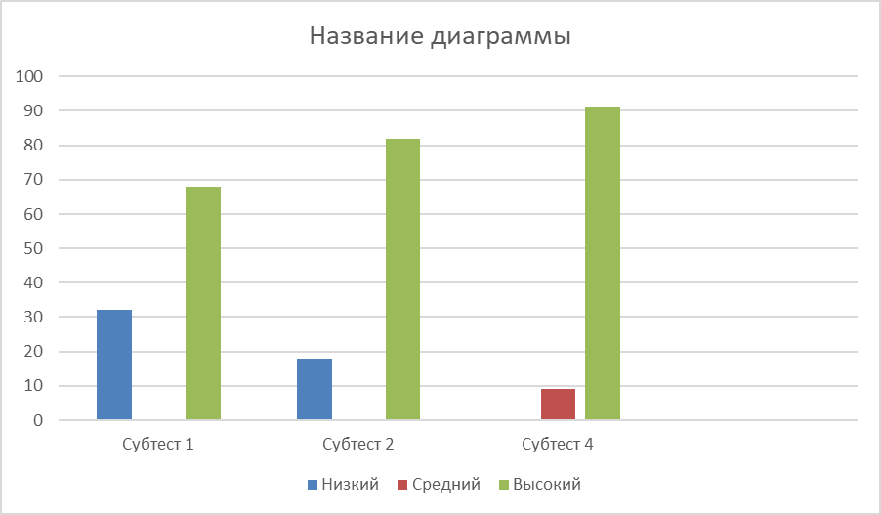
Рис 5. Выраженность результатов исследования беглости у учащихся, вербальная батарея, %
Рассматривая 5 рисунок и 1 субтест , можно увидеть, что высоким уровнем беглости обладают большая часть учеников – 68% (52 человека). Низкий уровень присутствует у 32% (25 человек) Этот показатель, дает понять что учащиеся могут генерировать большое количество идей, выраженных в словесных формулировках, являются инертными и достаточно мотивированными испытуемыми.
Второй субтест показал, что высоким уровнем обладают 82% (63 человек), средним уровень отсутствует, а низкий уровень присутствует у 18% (14 человек).
Анализируя четвертый субтест «Улучшение предмета», можем наблюдать, что у 91% учеников (70 человек) преобладает высокий уровень беглости; у 9% (7 человек) – средний уровень
Итак, показатель беглости отражает способность к порождению большого числа идей, выраженных в словесных формулировках или в виде рисунков, и измеряется числом результатов, соответствующих требованиям задания... Низкие значения беглости могут быть связаны с детальной разработанностью ответов в рисуночных заданиях.
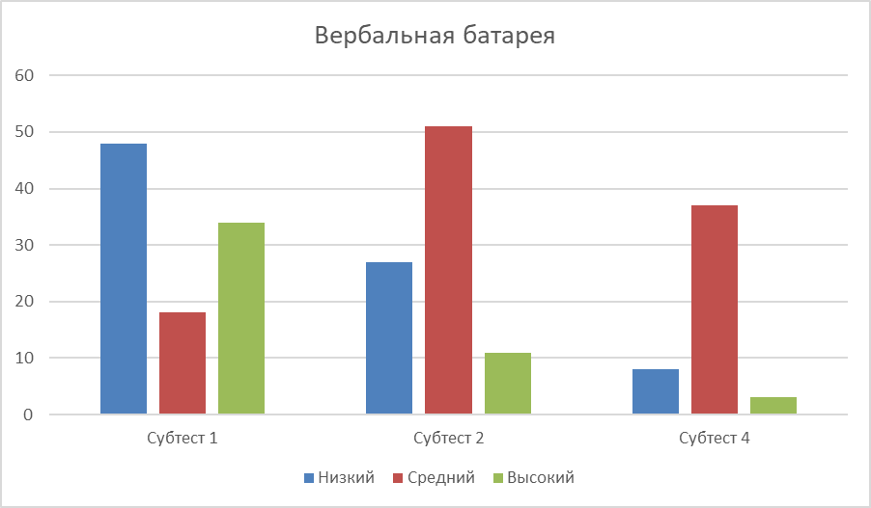
Рис. 6. Выраженность результатов исследования гибкости у учащихся по методике Торренса, %
Графическое изображение полученных данных показывает, что по первому субтесту «Вопросы, причины, следствия» высоким уровнем гибкости обладает 34% учащихся (26 человек), средним уровнем обладают всего 18% школьников (14 человека), а низким – 48% (37 человек). Это говорит о том, что учащиеся не смогли рассмотреть картинку под разными ракурсами, и придумать интересные вопросы, причины и следствия и детально проработать свою идею. Идеи были шаблонные.
Анализируя второй субтест «Вопросы, причины, следствия», можем наблюдать, что у 51% учеников (39 человек) преобладает средний уровень гибкости; у 27% (21 человек) – низкий уровень и у 22% (17 человек) присутствует высокий уровень гибкости.
Исследуя результаты четвертого субтеста «Улучшение предмета», мы видим, что у подростков низкий уровень гибкости 10%(8 человек). 48% (37 человек) имеют средний уровень, а 42% подростков (32 человек)- высокий уровень.
Параметр «Гибкость» отражает «способность применять различные стратегии при решении проблем. умение рассматривать имеющуюся информацию под различными углами зрения»[2]. При подсчете этого параметра определяется количество категорий, к которым можно отнести ответы обследуемого. Во всех вербальных субтестах возможные категории ответов задаются заранее. В тех редких случаях, когда ответ обследуемого не удается отнести ни к одной из них, психолог может создавать дополнительные категории.
.
Рис. 7. Выраженность уровня развития дивергентного мышления у учащихся, %
По данным рисунка 4 мы видим, что 44% (34 человек) исследуемых имеют очень низкий уровнем ниже нормы, у 6% (5 человек) – несколько ниже нормы. У 5% учащихся (5 человек) присутствует уровень креативности, но у 21% (16 человек) – уровень креативности в норме. 5% (4 человека) обладают уровнем креативности несколько выше нормы; 3% (2 человека) – уровень выше нормы и лишь у 3% подростков (2 человека) можно отметить очень высокий уровень креативности.
Таким образом, высокий уровень беглости вербальной и невербальной части, разработанность низкий уровень, оригинальность - низкий. Общий уровень развития дивергентного мышления низкий

Заключение
Моя гипотеза подтвердилась в ходе проведенного исследования.
Впервые в науку понятие «дивергентное мышление» ввел Дж. Гилфорд, указав принципиальное различие между такими мыслительными операциями, как конвергенция и дивергенция.
Согласно Дж. Гилфорду, дивергентное мышление характеризуют следующие качества:
1) беглость мысли – количество идей, возникающих в единицу времени;
2) гибкость мысли – способность переключаться с одной идеи на другую;
3) оригинальность – способность производить идеи, отличающиеся от общепринятых взглядов;
4) способность к разработке гипотезы;
5) способность решать проблемы, то есть способность к анализу и синтезу;
6)способность усовершенствовать объект, добавляя детали.
Дивергентные способности определяются умением выдвигать большое количество интересных и необычных идей в условиях деятельности без регламента. Отличительная особенность данного типа мышления – готовность выдавать множество равноценных по правильности идей применительно к одному и тому же объекту. В широком смысле креативностью называют способность отказаться от стереотипов
Анализ исследования показал что у учащиеся в наше время ставят перед собой простые цели, замыкаются в изучении чего-то одного, хорошо изученного, не проявляя интереса к новому, менее исследованному, испытывают страх перед возможностью неудачи, провала, боится рисковать. Но социум требует от личности нестандартного подхода к решению проблемы, оригинального подхода, способности быстро разрабатывать новые интересные идеи. Этому соответствует дивергентное мышление – вид мышления, с помощью которого можно решить любую поставленную задачу, применив множественные варианты решения.
Помимо этого, исследуемые ориентированы на использование простых решений, старательно избегают возможных трудностей, используют привычные для них методы решения проблем и задач. У них плохо развито воображение, они могут размышлять только о том, с чем очень часто сталкиваются в своей жизни, не проявляют заинтересованность к развитию разнообразных идей, новых решений.
Дивергентные способности определяются умением выдвигать большое количество интересных и необычных идей в условиях деятельности без регламента. Отличительная особенность данного типа мышления – готовность выдавать множество равноценных по правильности идей применительно к одному и тому же объекту. В широком смысле креативностью называют способность отказаться от стереотипов.

Список используемых источников
1. Матюшкин, А. М. Мышление, обучение, творчество / А. М. Матюшкин. – М. : МПСИ, 2003., С. 91-92
2. Гилфорд, Дж. Природа умственного развития. – М.: Прогресс, 1967.
3. Зинченко В.П., Моргунов Е.Б. Человек развивающийся. Очерки Российской психологии. –М., 1994
4. Шацилло, В.А., Негматов, Л.Н. Формирование проектного мышления в подготовке специалистов по работе с молодежью: взаимодействие НКО и образовательных институтов. – Москва., 2024 https://cyberleninka.ru/article/n/formirovanie-proektnogo-myshleniya-v-podgotovke-spetsialistov-po-rabote-s-molodezhyu-vzaimodeystvie-nko-i-obrazovatelnyh-institutov
5. Туник, Е.Е. Диагностика креативности. Тест Е. Торренса. Адаптированный вариант. СПб
6. Гилфорд, Дж. Три стороны интеллекта // Психология мышления. / Под ред. А.М. Матюшкина. М.: Прогресс, 1965., C. 28. ,2006., C.16
7. https://lectera.com/info/ru/articles/lateralnoe-myshlenie
8. Дьяченко, О.М., Веракса, Н. Е. Чего на свете не бывает.- М.,1994
9. Дегтярев, С.Н., Учебно-познавательный процесс в аспекте развития дивергентного и конвергентного мышления,2009 https://cyberleninka.ru/article/n/uchebno-poznavatelnyy-protsess-v-aspekte-razvitiya-divergentnogo-i-konvergentnogo-myshleniya?ysclid=m7xbhddqmn386635888
10. Матюшкин, А.М. Вопросы методики экспериментального исследования психологических

Приложение 1
Рекомендации по развитию дивергентного мышления для учеников и педагогов
Для того чтобы развить дивергентное мышление психологи рекомендуют
1. Брейншторм или мозговой штурм
Мозговой штурм поможет для повышения уровня развития дивергентности. Этот способ позволяет сгенерировать идеи нелинейного и многогранного типа.
- Упражнение «Поиск общего»
Даются два случайно выбранных слова. Надо назвать как можно больше общих признаков. Стандартные ответы заключают в себе лишь внешние характеристики вещей, оригинальные ответы - анализ существенных признаков предметов.
- Метод «5 почему»
Этот метод разработал Сакиши Тоеда – основатель компании Toyota, для наиболее быстрого нахождения ответа нужно задать 5 наводящих вопросов, которые приведут вас к корню проблемы.
Преимущество этого метода заключается в его простоте, и минимальном списке ресурсов для его воплощения.
- Упражнение «Лучший вопрос»
Перед вами должен лежать учебный текст. Прочитайте его и придумайте как можно больше оригинальных вопросов на тему данного текста
- Упражнение «Опорные сигналы»
Прочитаем учебный текст, стараясь как можно лучше его понять. Теперь законспектируйте текст таким образом, чтобы вместо слов и предложений были рисунки, схемы, символы, и т.д.
- Упражнение «Другими словами»
Задается вариант предложения из текста.
Необходимо выразить мысль предложения другими словами.
Например: «Нынешнее лето будет теплым»
Вариант ответа: «В самые длинные каникулы каждый день будет жарким»
- Придумайте наибольшее количество
способов применения предмета: бутылки/кирпича/газеты и т.д.

Приложение 2
Тест креативности Торренса. Диагностика творческого мышления.
Субтест 1 «Создание рисунка»
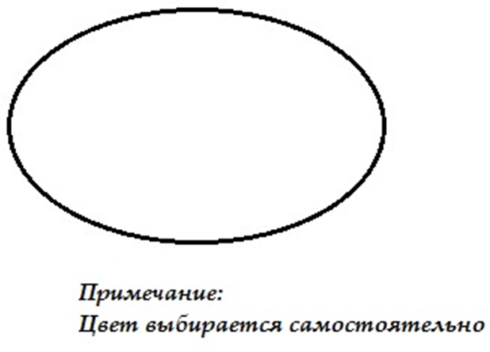

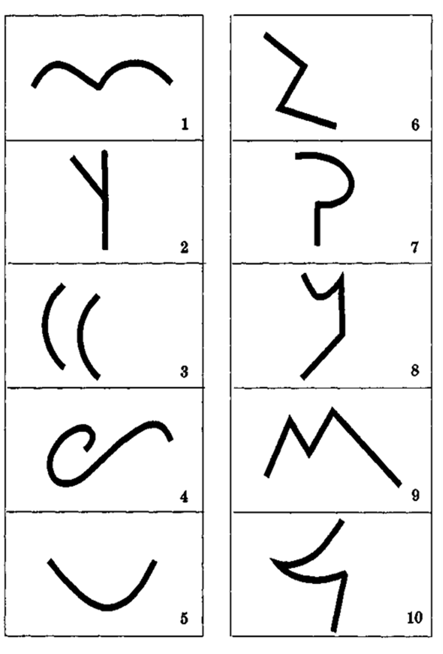

Субтесты № 1-3 «Вопросы», «Причины», «Следствия»
